**Зачем ребенку нужны танцы?**

Когда дети танцуют, они выплескивают весь накопившийся за день стресс и это очень важно - ведь дети тоже испытывают много негативных эмоций, не меньше, чем взрослые.

Итак, положительные результаты занятием танцами в детском саду:

**1. Польза для здоровья.**

Ничего не даёт такую правильную нагрузку на сердце, как танцы. Хороши танцы и для мышц, сосудов и суставов.

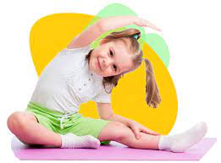

**2. Хорошая осанка.**

Большинство современных детей имеют сколиоз и вообще проблемы со спиной. Но если дети танцуют, об этом можно забыть. Никакой другой вид спорта так не корректирует спину и не способствует оздоровлению и выравниванию позвоночника.

**3. Красивая походка.**

Этому можно учить с того момента, как ребенок сделал первый шаг. И если дети научаться красиво, танцевать, то красиво ходить – и подавно.

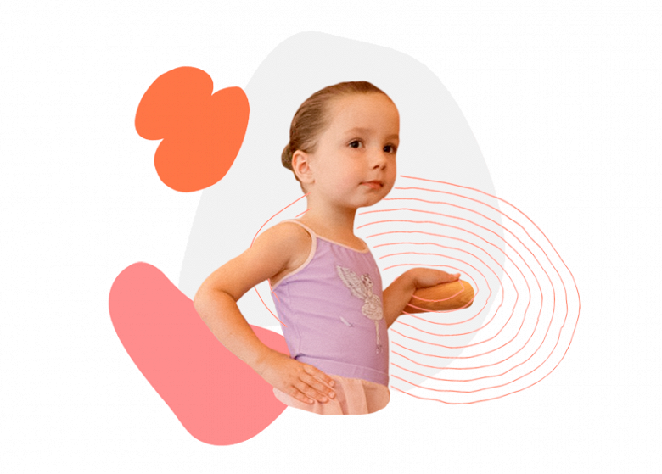

**4. Танцы раскрепощают.**

Даже если у вас скромный и стеснительный сын или дочка – танцы снимут все барьеры и сделают его более смелым и раскрепощенным.

**5. Снятие мышечных зажимов и улучшение настроения.**

Танцы делают ребенка более открытым и подвижным. Кроме того, когда дети танцуют, улучшается приток крови ко всем органам, в том числе к мозгу. А соответственно, поднимается настроение.

**6. Развитие чувства ритма и музыкальности.**

Регулярные занятия танцами учат детей разбираться в ритме танцев и улучшают музыкальный слух ребенка. Дети танцуют, а параллельно учатся слушать музыку и понимать её.

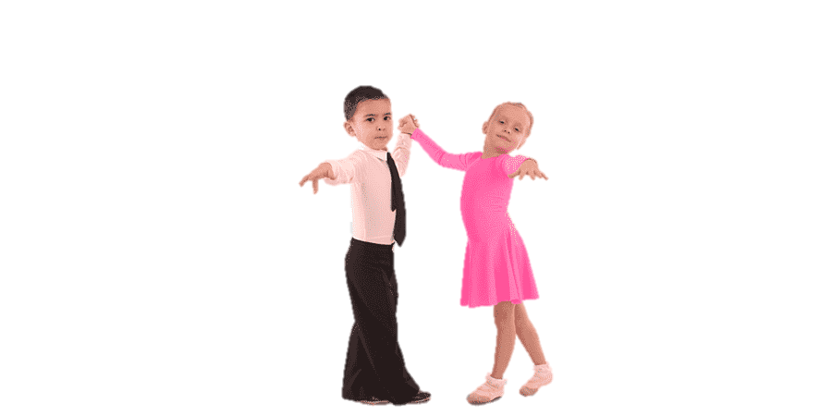

Муниципальное бюджетное дошкольное образовательное учреждение  "Детский сад № 204 "Лапландия" города Чебоксары Чувашской Республики

Подготовила: Саушина А.Н

**Зачем ребенку нужны танцы?**

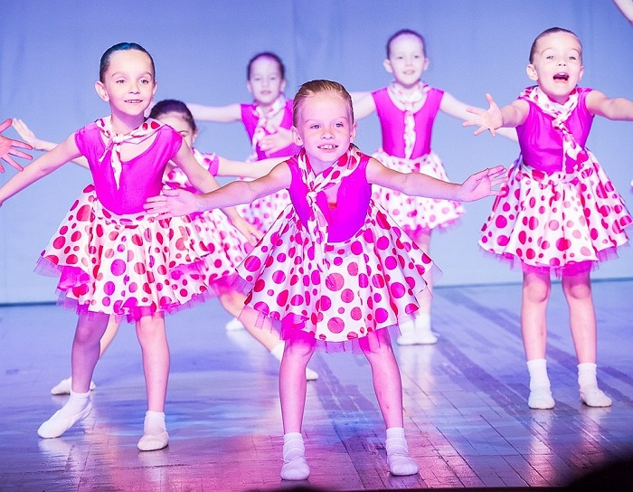

Чебоксары